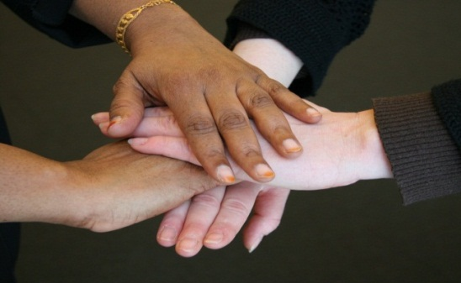



**Erityisryhmät ja kirjasto 17.3.2015**

**Positiivinen erityiskohtelu sallittua – valmiudet kohdata**

**erilaisuutta kirjastossa**

**9.45 Tervetuloa!**   
*Seutupalvelupäällikkö Ulla-Maija Maunu*

**9.50 Johdattelua päivään**  
*Palvelupäällikkö Sanna Hernelahti*

**10.00 Asiakaslähtöiset, tasa-arvoiset ja ajantasaiset palvelut kaikille**  
*Vastaava kirjastonhoitaja Susanna Kolehmainen*

**10.30 Monimuotoisen asiakaspalvelun haasteet**  
*Toiminnanjohtaja Sari Kanervo*

**11.00 Elämää kirjastoautossa**  
*Ma. kirjastonhoitaja Juha Manninen*

**11.30 Keskustelua aamupäivän esitysten pohjalta**

**11.45–12.45 Lounas**

**12.45 ”Tarina, joka tapahtuu minulle**.” **– Lukupiirien ja kirjallisuusterapian eroja ja yhtäläisyyksiä pienryhmissä.**  
*Palvelupäällikkö Taina Ratia*

**13.45 Kahvi**

**14.00–15.30** **Erilaisuuden pikadeitit**

* Supernanny /*Tiina Salo, Raision kaupunginkirjasto*

* Kielikahvilatoiminta Runosmäen kirjastossa /*Piret Luukka, Runosmäen kirjasto*

* Runomummoista muistikammariin */Elina Rasa ja Kirsti Järvinen, Someron kaupunginkirjasto*

* Vangin nenä jäi kirjan väliin! /*Irmeli Malka-Kannisto,*

*Kirjastosta juuret elämään -projekti*

* IT-caféer */Gunilla Ritkaew, Kemitoöns bibliotek*

* Celia /*Virva Suvitie, Turun kaupunginkirjasto*

**15.30 Yhteenvetoa päivästä**  
*Vastaava kirjastonhoitaja Susanna Kolehmainen*